IMI PNEUMATEX Abscheider Zeparo G-Force

IMI Hydronic Engineering Deutschland

Eigenschaften

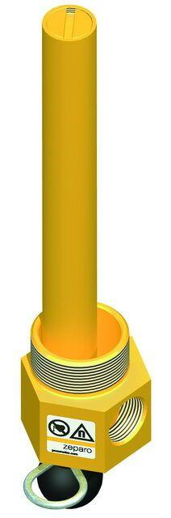

Ausführung

vertikal

Länge (mm)

261,00 - 481,00

Typ Abscheider

Schmutz

Wirkprinzip

Magnet

Nennweite DN

65,00 - 300,00